SECRETARÍA DE GOBIERNO IMPLEMENTA ACCIONES PARA EVITAR SALIDA DE COMBUSTIBLE SUBSIDIADO A OTROS MUNICIPIOS

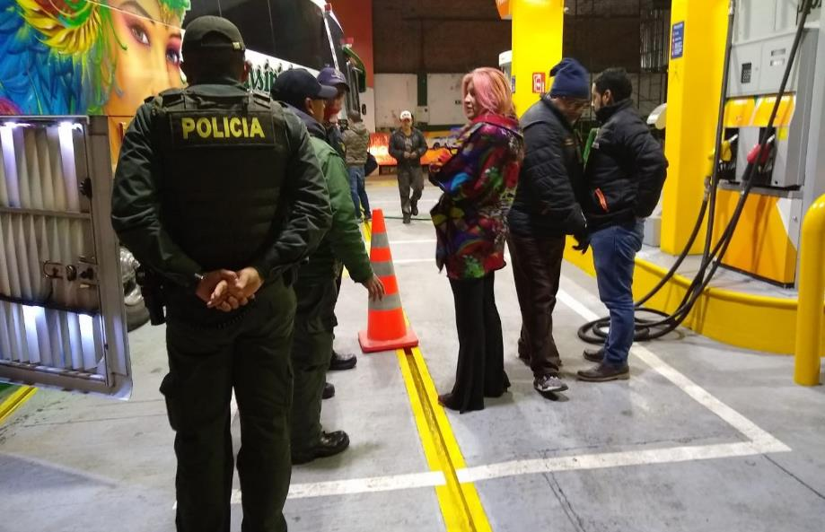
Con el objetivo de impedir la salida de combustible subsidiado hacia otros municipios, la Alcaldía de Pasto, a través de la Secretaría de Gobierno, verificó la aplicación del decreto 0255 que prohíbe la venta de combustible en la ciudad, después de las 10:00 p.m. en todas las estaciones de servicio.
Carolina Rueda, secretaria de Gobierno del municipio, encabezó el operativo acompañada del subsecretario de Control Diego Hidalgo, efectivos de la Policía Metropolitana y otros funcionarios de la Alcaldía. Durante la jornada se hizo un recorrido verificando que todas las estaciones de servicio en la ciudad cumplieran lo estipulado en el decreto 0255 de agosto de 2019.
Diego Hidalgo, subsecretario de Control, anotó que estas acciones son, de alguna manera, pedagógicas, pues pretenden recordar a las estaciones las disposiciones del decreto 0255 de agosto de 2019, en el cual se restringe el horario para la venta de combustible en Pasto, permitiéndoles a éstas la venta sólo entre las 5:00 a.m. y las 10:00 p.m.
Con la aplicación de este decreto, la Administración Municipal pretende frenar una posible salida del combustible subsidiado a municipios aledaños, lo que sería una de las causas de la escasez de combustible que se presenta en los últimos días del mes en la ciudad.
Desde la Secretaría de Gobierno, se seguirá implementando las medidas necesarias para asegurar una adecuada distribución de combustible en la región y así evitar generar incomodidades a los usuarios de automotores.
Información: Secretaria de Gobierno Carolina Rueda Noguera. Celular: 3137652534
Somos constructores de paz
SE APROBÓ LA ACTUALIZACIÓN DE LA POLÍTICA PÚBLICA DE JUVENTUD DE PASTO 2011 – 2023
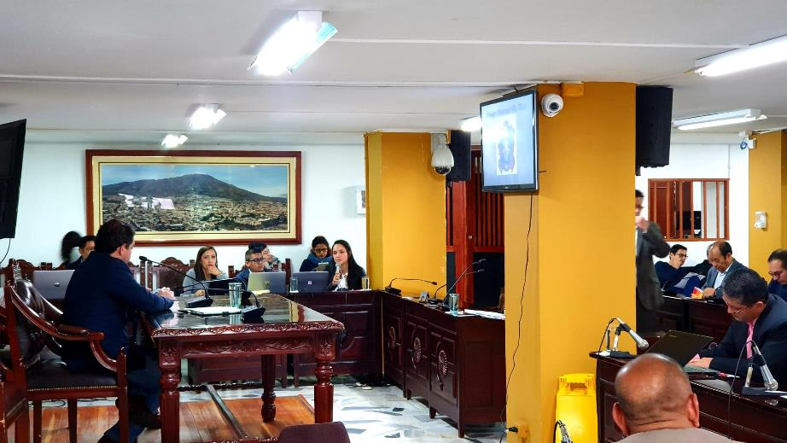
En segundo debate del Concejo municipal se aprobó la actualización de la Política pública de Juventud de Pasto 2011 – 2023, la cual recoge las necesidades y posibles propuestas de solución de las y los jóvenes, en el marco de la Ley 1622 de 2013, que garantizan y promueven los derechos desde la práctica de la ciudadanía juvenil.
“Desde que el Gobierno Nacional expidió la Ley 1622 era necesario hacer ajustes a la Política pública para mejorar y actualizar el contenido para fortalecer la capacidad de los jóvenes de participar activamente no solo como beneficiarios, sino como actores directos en la formulación y planificación en temas de educación, de salud, de cultura y sobre en emprendimiento donde es tan necesario que el gobierno y sobre todo las administraciones apoyen y puedan impulsar sus iniciativas”, indicó Felipe Herrera consultor de proyectos Juveniles.
A la construcción de la actualización de esta Política Pública se han unido los movimientos juveniles de Pasto con quienes se continuará trabajando en las iniciativas que beneficien a la población joven. “Hemos acompañado en algunos momentos la actualización de esta Política que es necesaria para Pasto. Existen varios componentes que deben continuar siendo evaluados para tener un panorama más amplio del contexto juvenil en el municipio. Esta política pública responde a unas necesidades urgentes que tienen la población joven en el territorio”, precisó Gaviota Tobar del Movimiento Jóvenes Tesos.
El documento final comprende la actualización del diagnóstico de la política pública y se incluyen ejes estratégicos en su estructura que son el resultado de un trabajo articulado con los procesos y movimientos juveniles del municipio de Pasto, liderado por el comité dinamizador de la política (2018 – 2019), este equipo está conformado por jóvenes voluntarios que representan la capacidad de incidencia y liderazgo de esta población.
“El propósito es que los programas y proyectos de las organizaciones sean sostenibles, tengan una continuidad con la que los jóvenes pueda seguir ejerciendo su derecho a la participación y la ciudadanía. La política pública se construye desde el 2011 con la participación juvenil, para esta actualización se hace una convocatoria en la que jóvenes voluntarios deciden hacer el ejercicio de actualizar este instrumento que les permite se veedores, proponer y crear estrategias que permitirán realizar programas que den respuesta coherente y contextualizada a las necesidades de la política pública”, precisó la directora administrativa de Juventud Nathaly Riascos.
Información: Directora Administrativa de Juventud Nathaly Riascos Maya. Celular: 3014887417
Somos constructores de paz
NUEVE RUTAS DEL SISTEMA ESTRATÉGICO DE TRANSPORTE PÚBLICO DE PASTO CAMBIAN TEMPORALMENTE SU RECORRIDO DURANTE LA EJECUCIÓN DE OBRAS EN LA CARRERA 27
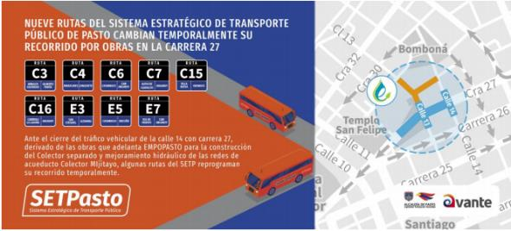
Ante el cierre del tráfico vehicular de la calle 14 con carrera 27, derivado de las obras que adelanta EMPOPASTO para la construcción del colector separado y mejoramiento hidráulico de las redes de acueducto Colector MIjitayo, en la carrera 27, entre calles 16 y calle 10, y en aras de continuar garantizando la prestación del servicio de transporte público colectivo en el municipio de Pasto, se ha reprogramado de manera temporal el recorrido vial de algunas rutas del Sistema Estratégico de Transporte Público-SETP a través de la operadora Unión Temporal Ciudad Sorpresa.
Según informó el líder del área de Operaciones del Sistema Estratégico de Transporte Público de Pasto David Portilla, las rutas C3, C4, C6, C7, C15, C16, E3, E5 y E7, cumplirán los siguientes recorridos de manera temporal:
Ruta C3: esta ruta tiene un desvío autorizado de manera temporal, haciendo su recorrido por la calle 18, sube por la carrera 24 hasta la calle 11, llega por esta vía a la carrera 26 y continua su recorrido habitual.
Ruta C4: esta ruta tiene un desvío autorizado de manera temporal, haciendo su recorrido por la calle 16, cruza para subir por la carrera 24 hasta la calle 11, para llegar a la carrera 26 y continua su recorrido habitual.
Ruta C6: esta ruta tiene un desvío autorizado de manera temporal, subiendo por la carrera 24 hasta la calle 11, para llegar a la carrera 26 y continua su recorrido habitual.
Ruta C7: esta ruta tiene un desvío autorizado de manera temporal, subiendo por la carrera 27, cruza en la calle 16, hasta llegar a la carrera 32 y continua su recorrido habitual.
Ruta C15: esta ruta tiene un desvío autorizado de manera temporal, subiendo por la carrera 24 hasta llegar a la calle 11, sigue por la carrera 26 y continua su recorrido habitual.
Ruta C16: esta ruta tiene un desvío autorizado de manera temporal, haciendo su recorrido por la calle 18, sube por la carrera 24, para salir a la calle 11 y retomar su recorrido habitual.
Ruta E3: esta ruta tiene un desvío autorizado de manera temporal, haciendo su recorrido por la calle 20, sube por la carrera 24 hasta la calle 11, sigue hasta la carrera 26 y continua su recorrido habitual.
Ruta E5: esta ruta tiene un desvío autorizado de manera temporal, haciendo su recorrido por la calle 16 hasta la carrera 32, sube a tomar la calle 14, hasta salir a la Avenida Panamericana y continua su recorrido habitual.
Ruta E7: esta ruta tiene un desvío autorizado de manera temporal, haciendo su recorrido por la calle 14 hasta la carrera 26, avanza por la calle 16, y continua su recorrido habitual.
Información: Líder Área de Operaciones SETP-AVANTE, David Portilla. Celular: 3234786984
Somos constructores de paz

SECRETARÍA DE TRÁNSITO CONTINÚA VISITANDO COLEGIOS DE PASTO CON CAMPAÑA DE SEGURIDAD VIAL Y PRÉSTAMO DE BICICLETAS
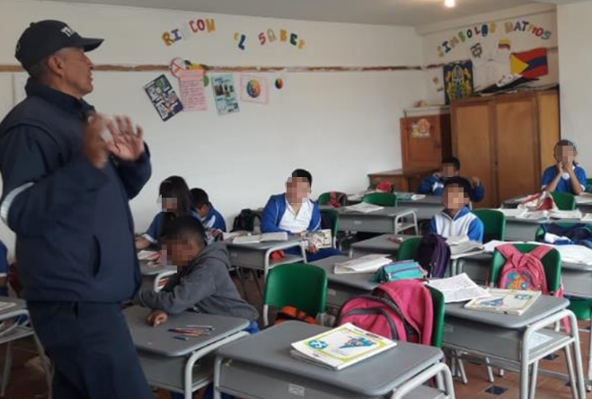
Con el propósito de seguir sensibilizando a los estudiantes de los planteles educativos de Pasto en normas de tránsito y comportamientos seguros en la vía, y a la vez fomentar el uso de los medios alternativos de transporte, la Alcaldía Municipal a través del grupo de Seguridad Vial de la Secretaría de Tránsito visitó este jueves las instituciones Aurelio Arturo y Mercedario.
Estas jornadas buscan abordar la seguridad vial como un tema de responsabilidad compartida, en donde no sólo las autoridades de tránsito sino todos los actores viales (conductores, peatones y ciclistas) comprendamos que tenemos derechos y también deberes a la hora de movilizarnos.
Además, en estos planteles se llevó a cabo el préstamo de bicicletas, tipo strider (sin pedales), con el objetivo de impulsar el uso de este vehículo desde temprana edad, enfatizando en la importancia de diferenciar y respetar todas las señales de tránsito, de tal forma que los estudiantes generen conciencia sobre los riesgos y sanciones a los que nos exponemos cuando no acatamos estas normas. Además, se busca promover el cuidado del medio ambiente y la reducción de la contaminación al hacer uso de la bicicleta. Estas visitas se continuarán desarrollando en instituciones educativas de las zonas urbana y rural del municipio.
Somos constructores de paz

COMITÉ INTERSECTORIAL MUNICIPAL PARA LA PREVENCIÓN DE EMBARAZOS ADOLESCENTES PREPARA CELEBRACIÓN DE LA SEMANA ANDINA
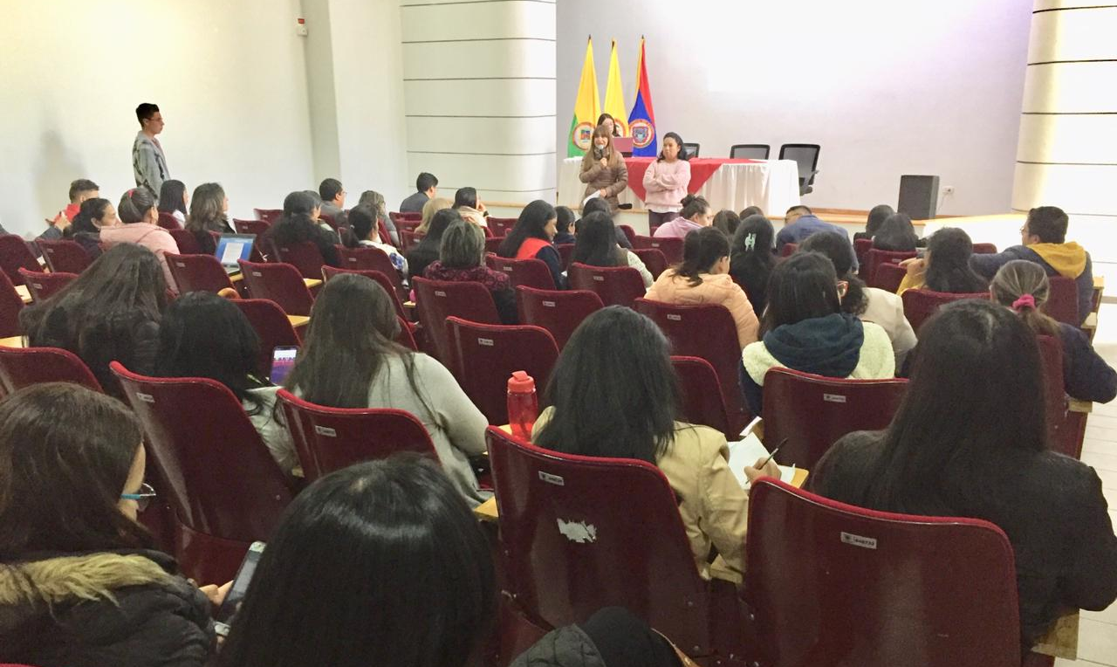
La Alcaldía de Pasto a través de la Secretaría de Salud, en articulación con las instituciones que hacen parte del Comité Intersectorial Municipal para la Prevención de Embarazos en Adolescentes – CIMPEA, se reunieron con el objetivo de aunar esfuerzos para desarrollar la Semana Andina de prevención de embarazos en adolescentes, que este año, se llevará a cabo entre el 21 y 27 de septiembre.
Desde los 2008 países andinos como Bolivia, Chile, Colombia, Ecuador, Perú y Venezuela, celebran la Semana Andina para la Prevención del Embarazo en adolescentes, tiempo durante el cual se han hecho públicos los esfuerzos que las entidades de los Estados participantes hacen, para promover la reducción del embarazo en la adolescencia, así como los programas que se adelantan para atenuar sus repercusiones.
Para este año, en el municipio de Pasto se ha planeado el desarrollo de diversas actividades que pretenden generar escenarios para la reflexión frente a la promoción de los derechos sexuales y derechos reproductivos, a través de la vivencia de una sexualidad sana, responsable y gratificante. En esta esta oportunidad, se contará con la participación de diferentes organizaciones sociales y comunitarias que desarrollarán acciones en los diferentes sectores del municipio. Alterno a esto, durante dicha semana se realizarán actividades de información, educación y atención en servicios de salud para la prevención de embarazos en adolescentes, en las Instituciones Prestadoras de Salud de Pasto.
Esta conmemoración ha resaltado la importancia de garantizar los derechos que tienen niñas, niños, adolescentes y jóvenes, a una vida con oportunidades de desarrollo individual, social y cultural.
Información: Secretaria de Salud Diana Paola Rosero. Celular: 3116145813
Somos constructores de paz

AVANZAN INICIATIVAS DE CULTURA CIUDADANA EN INSTITUCIONES EDUCATIVAS DE PASTO
Avanza la implementación de la Estrategia de comunicación y cultura ciudadana del Sistema Estratégico de Transporte Público- SETP Pasto, en instituciones educativas del municipio a través de la iniciativa denominada “La ruta escolar”, mediante la cual se desarrollan acciones informativas y lúdicas, encaminadas a estimular el uso del transporte público colectivo para la movilidad segura.
La iniciativa se viene realizando en las instituciones educativas municipales Mercedario, Centro de Integración Popular-sede Chambú, Aurelio Arturo y el colegio Militar Colombia, con participación de estudiantes del grado décimo, dentro de su proceso formativo para la prestación del Servicio Social Obligatorio. Durante estas jornadas realizadas desde AVANTE, en articulación con la Secretaría de Tránsito y Transporte, y Seguridad Vial, se ha dado a conocer el funcionamiento del Sistema de Gestión y Operación de Flota, así como los avances en semaforización y señalética, como componentes fundamentales del Sistema Estratégico de Transporte Público- SETP Pasto, que viene implementando el actual gobierno municipal a través de AVANTE.
En esta oportunidad, los estudiantes en su calidad de usuarios del servicio de transporte colectivo tienen la posibilidad de conocer los elementos y herramientas tecnológicas del Sistema de Gestión y Operación de Flota, entre los cuales están: la unidad lógica, el panel informativo al usuario, el pedal de pánico, el contador de pasajeros y la consola de comunicaciones.
Así mismo, acceden a información sobre seguridad vial y movilidad alternativa, incentivándoles el uso de medios y formas de transporte como el uso de la bicicleta, el transporte público y andar a pie, enfatizando en la necesidad de dar prioridad al peatón, como actor principal de la movilidad.
En ese sentido, en cada institución educativa se ha promovido la adopción de pactos por el buen uso del Servicio Estratégico de Transporte Público-SETP, como mecanismo para promover compromisos que requieren asumirse desde los distintos actores de la movilidad. “Mi compromiso es cuidar la parte física del bus, porque este nos presta el servicio de movilizarnos por toda la ciudad, respetar al conductor y a sus pasajeros, no alterar su ambiente, y respetar los paraderos”, expresó la estudiante Dayana Ortega de la I.E.M. Mercedario, partícipe de la estrategia “La ruta escolar”.
Información: Líder Área de Comunicaciones SETP-AVANTE, Vicky Delgado. Celular: 3183972131
Somos constructores de paz

SE REALIZÓ EL LANZAMIENTO DE LA ESTRATEGIA DE REHABILITACIÓN BASADA EN COMUNIDAD (RBC) EN EL MUNICIPIO DE PASTO
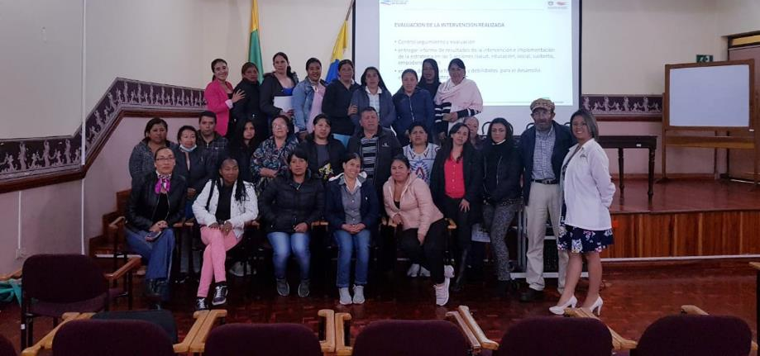
En cumplimiento del Plan de Desarrollo municipal, Pasto Educado Constructor de PaZ, la Alcaldía de Pasto a través de una alianza estratégica con El Centro de Comunicación Empresarial realizó el lanzamiento de los Talleres para el desarrollo de la Estrategia, Rehabilitación Basada en Comunidad.
Esta iniciativa se desarrolla bajo el trabajo en red, promoviendo la participación de la comunidad, familias, cuidadores y las organizaciones de las personas con discapacidad, para movilizar alianzas colaborativas entre diferentes sectores con el fin de abordar las dificultades de acceso asociadas a la participación de la población con discapacidad impulsando procesos de inclusión social mediante el fomento de oportunidades, desarrollo de capacidades y promoción de la participación de la comunidad.
En el marco de la estrategia se realizarán 20 talleres para el desarrollo de RBC, discriminados en 10 talleres para igual número de corregimientos del municipio de Pasto, 6 talleres para igual número de comunas, 1 taller introductorio sobre las cinco acciones de RBC y 3 talleres dirigidos a beneficiarios del Programa de Atención Integral Severa – Múltiple.
Se invita a las familias y personas con discapacidad a participar de los talleres en el sector urbano y rural de Pasto. Para más información acercarse a la Secretaría de Bienestar Social (Antiguo Inurbe).
Información: Álvaro Zarama, Subsecretario de Promoción y Asistencia Social, celular 3165774170
Somos constructores de paz

SECRETARÍA DE TRÁNSITO INTENSIFICA CONTROLES PARA COMBATIR LAS FORMAS DE TRANSPORTE NO AUTORIZADO
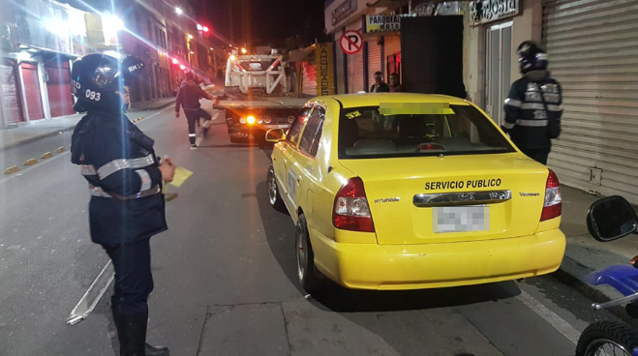
La Alcaldía de Pasto, a través de la Secretaría de Tránsito y Transporte, continúa desarrollando controles y operativos en distintos sectores de la ciudad en aras de garantizar la prestación del servicio de transporte público legalmente constituido, y contrarrestar las formas de transporte ilegal.
Una de las intervenciones más recientes se desarrolló en la zona céntrica de la ciudad, en donde personal operativo realizó el respectivo control a la prestación del servicio no autorizado de transporte colectivo con vehículos tipo taxi.
El subsecretario de Control Operativo, Ricardo Rodríguez, explicó que, de acuerdo con lo establecido en la ley, quien preste servicio público de pasajeros en vehículo particular o servicio no autorizado se verá abocado a sanciones que van desde la inmovilización del vehículo, una multa de 30 SMLDV, y la suspensión temporal o definitiva de la licencia de conducción, teniendo en cuenta si hay o no reincidencia en la comisión de la infracción.
"Todos los esfuerzos de nuestro personal operativo se enfocan en salvaguardar la vida de los usuarios de las vías, mejorar la movilidad en la ciudad y contrarrestar las formas de transporte ilegal", precisó el subsecretario.
El funcionario dijo finalmente que estos controles se continuarán desarrollando en horario diurno y nocturno en distintos puntos del municipio.
Información: Ricardo Rodríguez, subsecretario de Control Operativo, celular: 310 5393253
Somos constructores de paz

ESTE 26 DE AGOSTO INICIA LA ‘SE-EMANA DE LA JUVENTUD 2019’
La Alcaldía de Pasto, a través de la Dirección Administrativa de Juventud invita a las y los jóvenes del municipio de Pasto para que hagan parte del proceso Se-emana Juventud 2019 a desarrollarse entre el 26 al 30 de agosto de 2019. Este será un escenario de participación en el cual se busca visibilizar y promover el reconocimiento del ser joven en el municipio de Pasto.
Con una amplia variedad de actividades académicas, artísticas, culturales, entre otras, se destacará a la juventud como motor de bienestar y desarrollo desde sus diferentes acciones y proyectos en pro de sus pares y de otros grupos poblacionales.
Toda la programación podrá ser encontrada ingresando a las redes sociales de la Alcaldía de Pasto y la Dirección de Juventud municipal.
Información: Directora Administrativa de Juventud Nathaly Riascos Maya. Celular: 3014887417
Somos constructores de paz

OFICINA DE COMUNICACIÓN SOCIAL
ALCALDÍA DE PASTO

